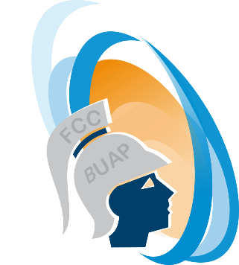

Benemérita Universidad Autónoma de Puebla

Facultad de Ciencias de la Computación

Ingeniería En Ciencias de la Computación

Materia:

Estructura de Datos

Trabajo:

Manual Técnico “SillasFast”

Maestra/o:

Beatriz Beltrán Martines

Alumno:

* Paulo Cesar Ruiz Lozano
* Juan Vences Salazar

Estructura del programa